**Computer Organization 2019**

**HOMEWORK 3**

系級: 資訊110 學號: F74066527 姓名: 洪邵澤

**實驗結果圖:**

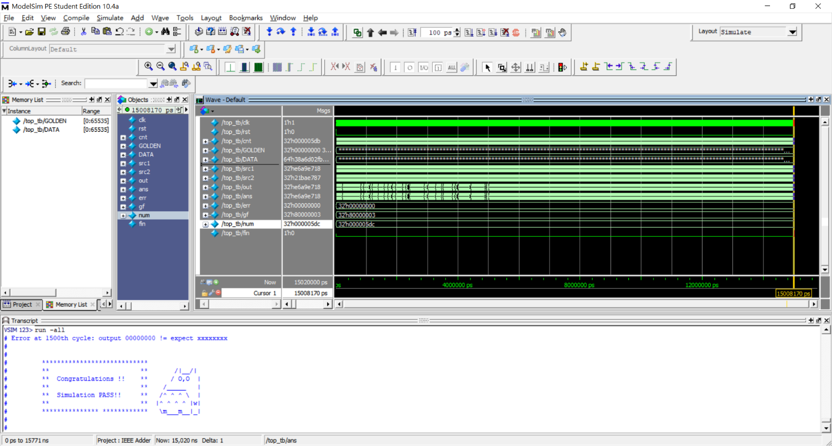(波形圖及模擬完成截圖)

**程式運作流程:**

程式流程:

先依照exponent去shift fraction，以及對齊exponent，再來判斷sign決定正負，以絕對值 大減小為原則做fraction的運算，判斷是否overflow以及判斷exponent跟fraction部分有沒有normalization，還有判斷exponent為0或255的情況

波形解釋:

Src1,src2為input

Ans為正解 out為我的答案 err紀錄錯了幾個

**心得**

(請寫下完成本次作業的心得、學到哪些東西、困難點的部分。)

使用ModelSim依舊遇到不少Bug，總之想辦法排除了，然後了解了IEEE的運作原理，再度熟悉了verilog，困難點大概就是如何用verilog實現我的想法，然後IEEE的bounding case是bug最多的地方，處理很久。